Comment bien choisir son chien ??

Mieux vaut choisir son chien avant d'aller acheter ou adopter un chien. Se renseigner sur les races permet d'en sélectionner un qui correspondra à votre mode de vie.

Choisir son chien en fonction de sa race
Il existe 330 races officielles en France, il y en a environ 300 qui y sont élevées.
Pour choisir le chien qui correspondra le mieux à votre mode de vie, il est important de connaître les caractéristiques de chaque grand groupe de races de chiens.

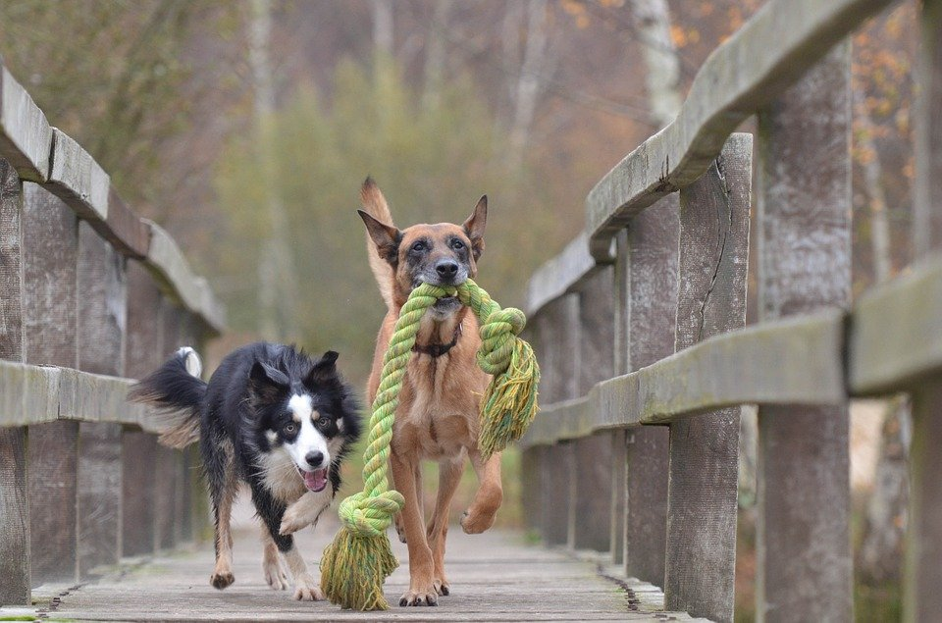
Les chiens de berger
On trouve couramment les noms de chiens de berger suivants (Berger Allemand, Berger Australien, Berger Blanc Suisse …)
Le physique du chien de berger peut être très différent, leur instinct est toujours celui de rassembler, contenir, conduire et protéger :
- Très proches de l'homme, obéissants et affectueux, ils sont de merveilleux compagnons, particulièrement adaptés à la vie de famille.
- Conseillés aux sportifs pour leur vitalité, ils ne conviennent donc pas aux personnes âgées ou casanières.
- Ce sont des chiens très affectueux qui peuvent même se montrer collants.

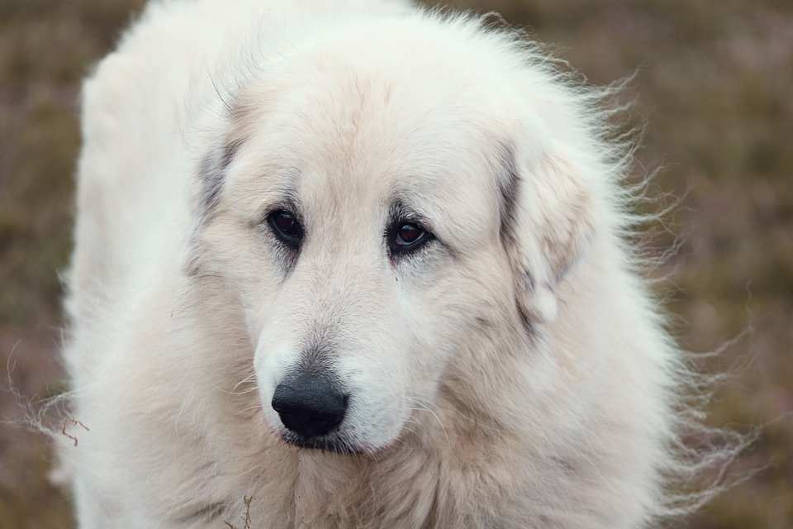
Les chiens de garde/Protection
On trouve couramment les noms de chiens de garde suivants (Montagne des Pyrénées, Bouvier Bernois, Boxer, Cane Corso…)
Les chiens de garde/protection ont généralement un physique assez lourd, très en muscle et donc très puissant.
- Très attachés à leur maître, ils peuvent se montrer protecteur s'ils le sentent en danger.
- Les chiens de garde ne nécessitent pas autant d'activité que leur physique pourrait le laisser penser. Mais ont généralement besoin de beaucoup de stimulation mental (Jeux, exercice mental …)
- Ces chiens sont puissants : ils doivent donc être parfaitement éduqués par un maître capable de les maîtriser. Certains d'entre eux font même partie des animaux concernés par la loi sur les chiens dangereux imposant diverses obligations.
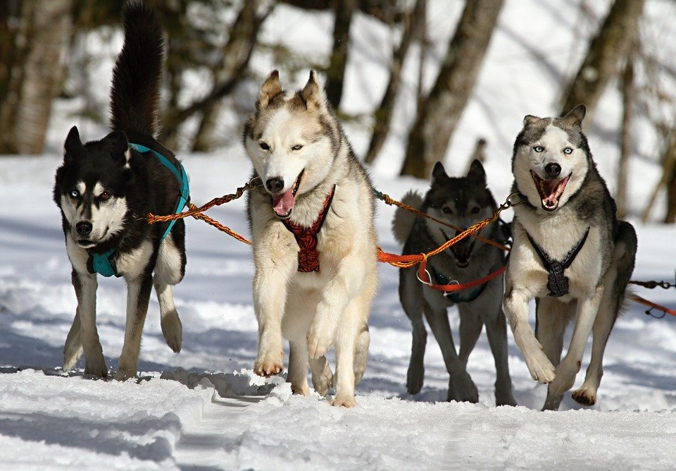
Les chiens nordiques/primitifs
On trouve couramment les noms de chiens nordiques suivants (Husky, Malamute, Spitz ...)
Les chiens nordiques ont des caractéristiques bien particulières :
- Ils peuvent se montrer indépendant, malgré la notion de « meute » assez significatif chez le primitif.
- Ils sont donc déconseillés aux maîtres inexpérimentés ou qui ne disposent pas de temps à consacrer à leur éducation, l’éducation doit faire preuve de beaucoup de pédagogie et de patience...
- Les chiens nordiques sont extrêmement sportifs, il leur faut donc beaucoup de pratique : traîneau, VTT, jogging...

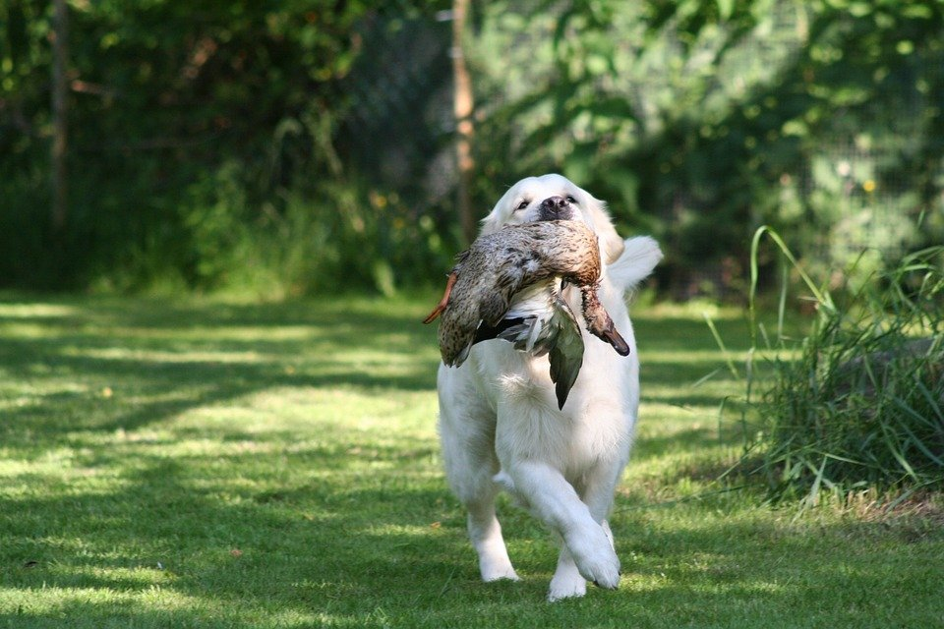
Les chiens de chasse
On trouve couramment les noms de chiens de chasse suivants : (Golden Retriever, Labrador, Beagle, Jack Russell …)
Les chiens de chasse sont plutôt rustiques et faciles à vivre, mais ont y retrouve plusieurs sous catégories (le chien d’arrêt, le rapporteur, le terrier …)
- De caractère doux, faciles à éduquer, ils font d'excellents chiens de compagnie.
- Les terriers ont un caractère un peu plus vif, parfois difficile. Leur petite taille ne doit pas tromper : ils ont besoin d'une solide éducation, d'espace et de balades !
- Les chiens d'arrêt sont très doux, mais assez énergique. Ils aiment beaucoup pouvoir se promener dans la nature !
- Quant aux retrievers, ils sont très sociables et font merveille comme chiens de compagnie.
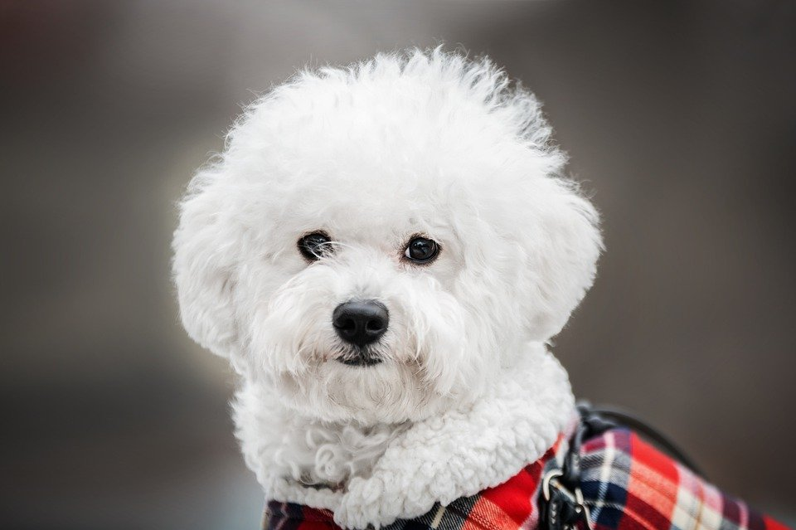

Les chiens de compagnie
On trouve couramment les noms de chiens de compagnie suivants (Bichon Maltais, Cavalier King Charles …)
Le chien de compagnie est mignon, gentil, de petite taille :
- C'est le complice rêvé des enfants et des seniors. Facile à éduquer, espiègle et joueur ... Il peut correspondre a beaucoup de futurs a adoptants !
Même, s'il est facile à vivre, il requiert toutefois quelques attentions particulières selon la race :
- Les chiens à face plate (bouledogue français, carlin...) s'essoufflent vite et ne supportent pas la chaleur.
- Plusieurs races nécessitent un toilettage régulier exécuté par un professionnel, ce qui représente un budget à prévoir.

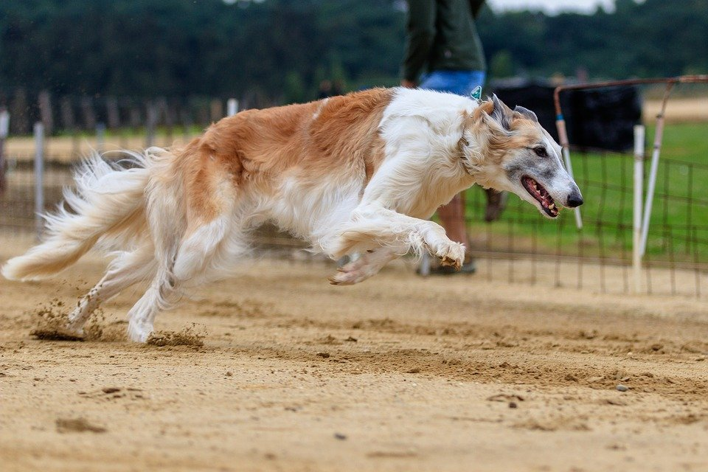

Les chiens de course (lévriers)
On trouve couramment les noms de chiens de course suivants (Whippet, Lévrier Afghans, Barzoî …)
Les lévriers ont un caractère bien particulier :
- Ils sont peu démonstratifs, mais très proches de leur maître.
- Ils ont une forte propension à chasser tous les petits animaux.
- Ils ont absolument besoin de courir régulièrement pour leur bien-être et, à condition d'avoir leur compte de promenades, ils peuvent facilement vivre en ville.

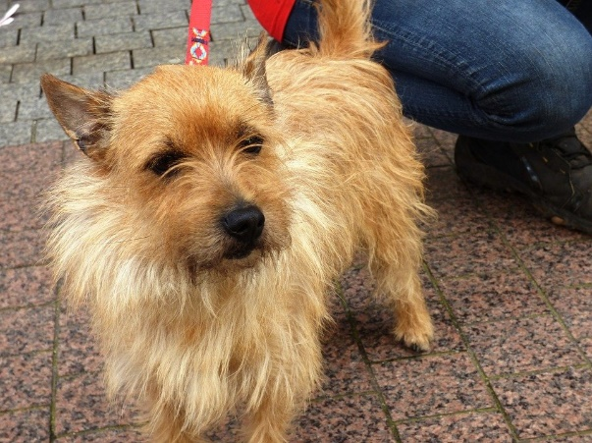
Les bâtards et les corniauds
Il faut savoir distinguer les bâtards des corniauds :
- Les bâtards sont des chiens issus de parents appartenant à deux races différentes.
- Les corniauds sont des chiens dont les origines sont inconnues.

Les uns comme les autres peuvent être de merveilleux compagnons.

Mâle ou femelle ?

Avant de choisir un chiot, il est nécessaire d'examiner les avantages et les inconvénients de chacun des sexes, afin de faire un choix en toute connaissance de cause.
Les deux pourront montrer de la dominance et un caractère bien « trempé ». Mais de légères nuances existent.
Ils pourront également faire du « marquage urinaire », qui a tendance à être un peu plus développé chez le mâle.
Le mâle
Le mâle n’est pas plus dominant ou moins souple que la femelle :
- L'un des principaux inconvénients des mâles est leur comportement en présence d'une femelle.
La femelle
Le comportement des femelles est l'un de leurs principaux atouts, car :
- En dehors de la période des chaleurs, les femelles ont un comportement plutôt amical avec leurs congénères : elles acceptent plus facilement des chiens étrangers.
Cependant, la période des chaleurs présente quelques inconvénients :
- Des combats violents peuvent survenir entre les femelles pour la conquête du mâle.
- Suivant la physiologie propre à chaque chienne, leurs pertes peuvent être importantes et nécessiter une protection de la maison (moquette, tapis, fauteuils etc.) et de la voiture.

Races pour la ville ou la campagne ?

Que vous habitiez un appartement ou que vous disposiez d'un jardin conditionne évidemment le choix de la race à adopter. En effet, certains chiens ont absolument besoin d'un exercice quotidien conséquent et ne peuvent que difficilement s'adapter à la vie en ville. Et ce n'est pas forcément lié à leur taille :
- Certains chiens de petite taille (chiens de berger, terriers, chiens de chasse...) ont besoin de se défouler régulièrement. Faute de quoi ils risquent de devenir franchement invivables confinés dans un appartement. Les besoins physiques et mentaux sont très importants pour le bien être de votre chien !
- À l'inverse, certains molosses, particulièrement placides, s'accommodent fort bien d'une vie en appartement à condition d'avoir une surface appropriée et des sorties quotidiennes !

Races | Activité | Education | Toilettage
Beagle | *** | *** | *
Berger allemand | *** | *** | **
Berger australien | *** | *** | **
Berger blanc suisse | *** | *** | **
Berger des shetland | * | ** | ***
Bichon frisé | * | * | ***
Bichon maltais | * | * | ***
Bouvier bernois | * | *** | **
Boxer | *** | *** | *
Caniche | * | ** | ***
Cavalier King Charles | * | * | **
Cocker Anglais | ** | ** | **
Dalmatien | *** | *** | *
Golden retriever | ** | * | **
Jack Russell | *** | *** | **
Labrador | *** | ** | **
Lhassa Apso | * | * | ***
Montagne des Pyrénées | *** | *** | **
Shih tzu | * | * | ***
Spitz | * | *** | **
West highland white terrier | ** | * | ***
Yorkshire terrier | ** | * | ***
Tableau de nos races

Chaque race présente des caractéristiques qu'il est bon de connaître avant d'acheter ou adopter un chien.

